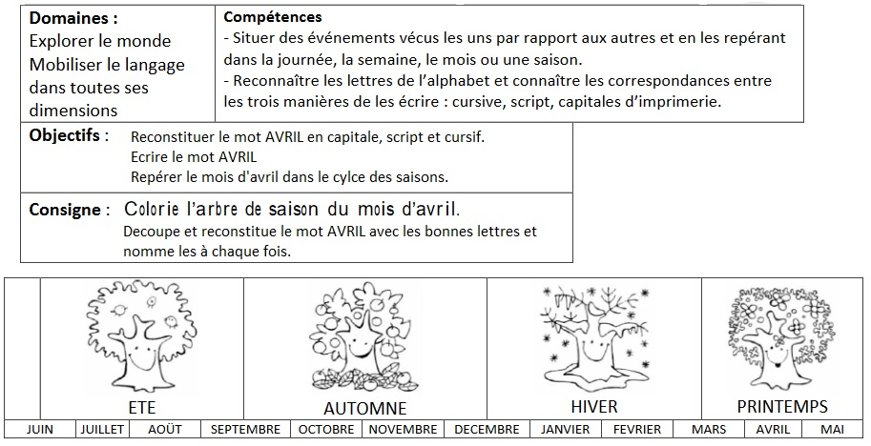

|  |  |  |  |  |
| --- | --- | --- | --- | --- |
| A | V | R | I | L |
|  |  |  |  |  |

|  |  |  |  |  |
| --- | --- | --- | --- | --- |
| a | v | r | i | l |
|  |  |  |  |  |

|  |
| --- |
| avril |
|  |

**A découper :**

|  |  |  |  |  |
| --- | --- | --- | --- | --- |
| A | V | R | I | L |
| a | v | r | i | l |
| avril | | | | |

(Bien découper entre les lettres pour séparer les lettres cursives et les rattachées ensemble. Vous pouvez les aider.)

**Ecrire entre les 2 lignes le mot AVRIL en capitale (vous pouvez essayer les autres écritures aussi)**

**1)**

**2)**

**3)**

**Raconter à ses parents comment j’ai réalisé le mois d’avril (Dictée à l’adulte, ce sont les parents qui écrivent)**

**Coloriage du mois d’avril :**

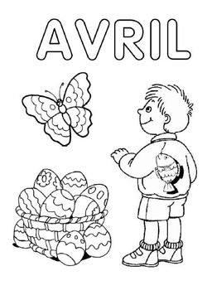

Bon courage ! J’attends vos retours !